ARİF NİHAT ASYA ORTAOKULU 2018/2019 EĞİTİM ÖĞRETİM YILI EĞİTİMDE KALİTE YÖNETİM SİSTEMİ
İl/ilçe :
ELAZIĞ MERKEZ
Okul / Kurum Adı :
Arif Nihat Asya Ortaokulu :
Adres :
Sanayi Mah. Alanlar Sok. No :23
Elazığ Merkez
İletişim kurulacak kişinin Adı, soyadı, tlf.
Vedat BOSTANCI (okul müdürü)
424 224 77 00

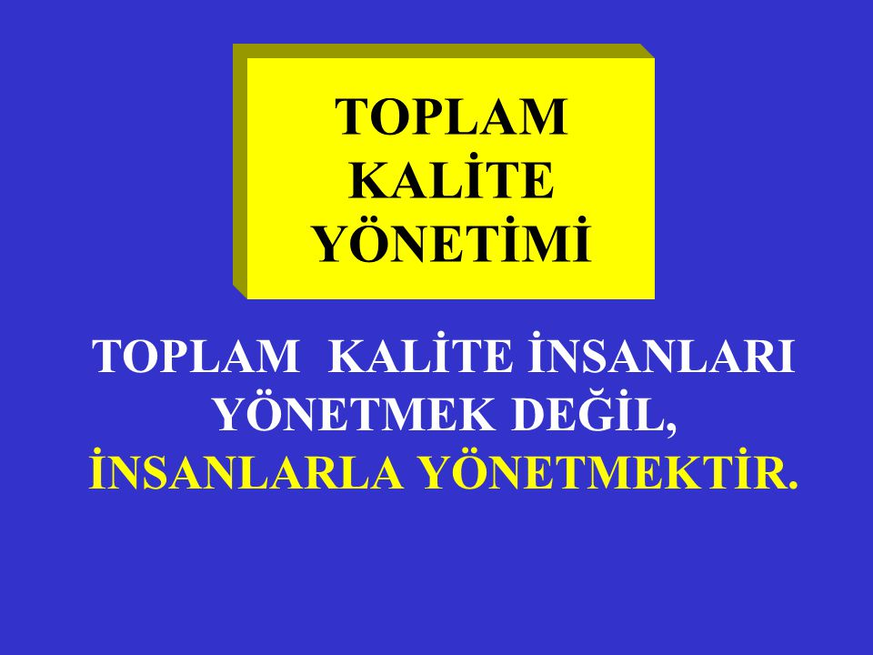
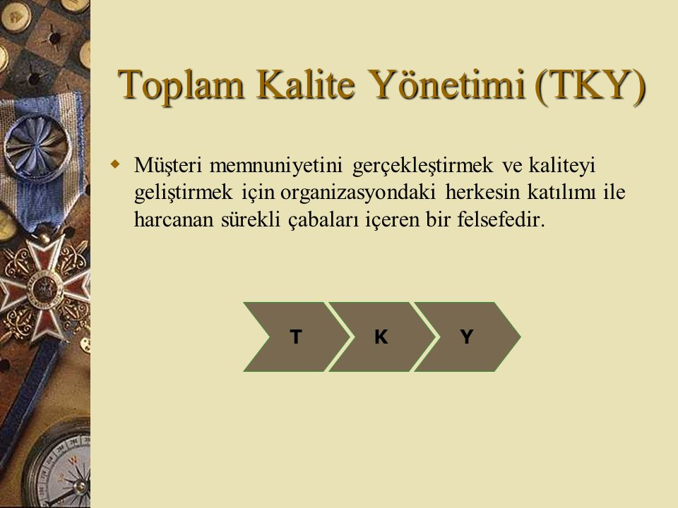
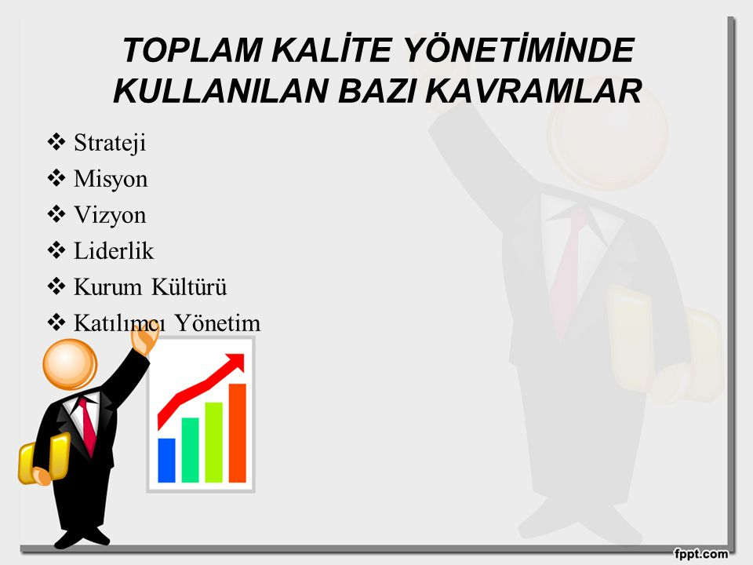

OKULUN / KURUMUN TARİHÇESİ VE BUGÜNKÜ DURUMU( KISA)
Okulumuzun büyük bir giriş çıkış kapısı, batısında ise küçük bir kapısı bulunmaktadır. Okulumuzun çevresi ihata duvarı ile çevrili olup,üzeri demir korkuluklar ile örülmüştür. Okulumuz 60. Yıl İlkokulu ve Sanayi Anaokulu ile aynı bahçe içerisinde olup, okul bahçesinin batısındadır.60. Yıl İlkokulu ile araya istinat duvarı çekilmiş olup, aynı bahçe kullanılmaktadır. Okulumuz 1994 yılında 8 derslik li olarak inşa edilmiş olup, 1999 yılında okulumuzun üst katına 4 derslik daha ilave edilmiştir.
Okulumuz Arif Nihat Asya Ortaokulu olarak 2012/2013 eğitim öğretim yılından itibaren eğitim öğretime başlamıştır. Okulumuzda sadece5,6,7 ve 8. Sınıflar eğitim öğretime devam etmektedir.
Okulumuz halen ikili olarak 7 ve 8. Sınıflar sabah, 5 ve 6. Sınıflar öğlen sonu eğitim öğretime devam etmektedirler.
-Okulumuz bünyesinde 12 derslik,1 öğretmenler odası,1 müdür odası, 2 müdür yardımcısı odası1 labaratuvar, 1 rehberlik servisi, 1 çok amaçlı salon, 1’er bay/bayan ayrı mescit, 1 Teknoloji Tas. Atölyesi ve 1 adet destek eğitim odası ile hizmet vermektedir.
-Okulumuz halen 1 müdür, 2 müdür yardımcısı, 1 rehber öğretmeni, 35 Branş öğretmeni(idareci hariç), 1 Memur ve 3 hizmetli personel çalışmaktadır. Okulumuzda 680 öğrenci öğrenim görmektedir.
Okulumuzda Toplam Kalite Yönetimi çalışmaları Okul Gelişimi Yönetimi Ekibi (OGYE) tarafından Okul Gelişim Modeli işlem basamaklarına göre yürütülmektedir.
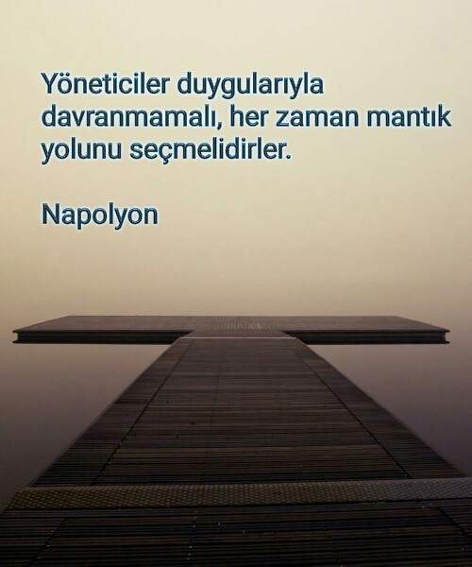
- KIRİTER : LİDERLİK
1a. Liderlerin, okulun misyon ,vizyon, İlke ve Değerlerinin Oluşumuna Sağladığı Destek
Arif Nihat Asya Ortaokulu liderleri; Okul müdürü, Müdür yardımcıları, zümre başkanları, rehber öğretmeni, ve diğer branş öğretmenlerinden oluşur.
Okul müdürü liderimiz: Geleneksel yöneticilik anlayışınındışında ,okulumuz liderlik yapma konusunda bireysel çaba harcamıştır. Okulun kurum kültürünün yapılandırılmasında yapıcı, değişime yatkın ,kalite felsefesine açık, katılımcı anlayış konusunda yol almıştır. ”Birlikte yapalım ,birlikte yönetelim” anlayışını benimseyen bir yönetim ve liderlik anlayışı geliştirilmiştir. Toplam Kalite Yönetimi felsefesi ve liderleri ile eğitim ve öğretim hizmetleri sunulmuştur. Okul yönetimi öncelikli olarak okulumuzun vizyon ve misyonunun oluşturulmasında etkin rol oynamış ve kurum kültürünün yaratılmasına destek olmuştur.
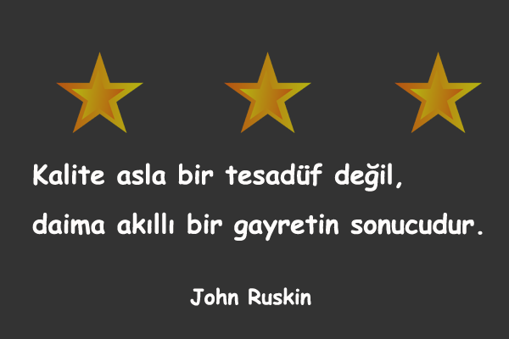
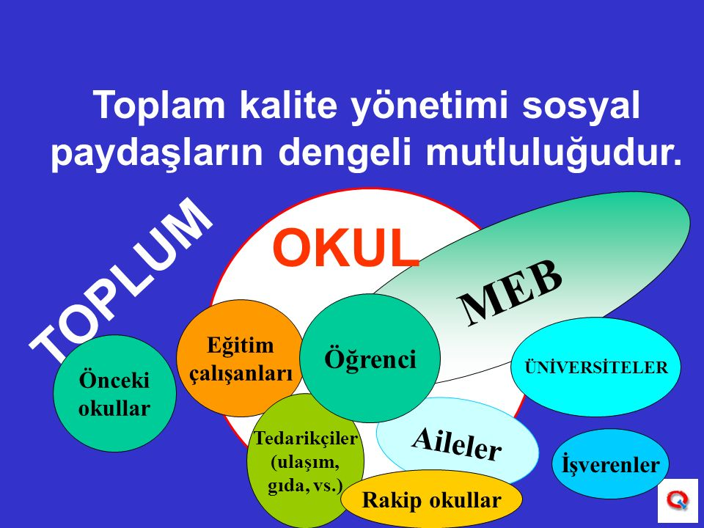

Arif Nihat Asya Ortaokulu Misyon Bildirgesi
Milli Eğitimin Temel Amaçları doğrultusunda:
- Öğrencilerimizin ilgi, ihtiyaçlarına uygun, eğitim teknolojilerinden yararlanabilen etkin eğitim hizmeti sunmak.
- Öğrencilerimizin sosyal, kültürel sportif ihtiyaçlarını karşılayacak aktiviteler geliştirmek. Kişisel gelişimlerine katkıda bulunmak.
- Orta öğretim kurumlarının durumu, öğrenci ve velilerin beklenti ve ihtiyaçlarını dikkate alarak eğitim programları hazırlamak ve güncellemelerini yapmak. Böylece öğrencilerimizi üst öğretim gerçeklerine göre uygun bilgi, beceri, ve donanımda yetiştirmek.
- Çağdaş yeniliklere açık, üretim çeşitlerini arttıran üreten, üretime doymayan, ürettiklerini değerlendiren bireyler yetiştirmek.

Arif Nihat Asya Ortaokulu Değerler bildirgesi
1-Atatürk İlke ve İnkılaplarını hayata geçirmeyi hedefleriz.
2- Dürüst, objektif ve güvenilir olmayı çalışmalarımızda esas alırız.
3- Önerileri değerlendirme ,karar süreçlerine katılım, etkin iletişimin, sağlanması vb. konuları tutum ve davranışlarımızla gösteririz.

Okulumuzun değerleri belirlenirken okul toplumuna odaklanıp, gurup görüşmeleri yapılarak belirlenmiştir. Değerlerimiz okulumuz misyon ve vizyonumuzu desteklemektedir.

1.b. Liderlerin Okulun İlke ve Değerlerini Davranışlarına Yansıtmada Örnek ve Önder Olması
Okulun liderleri okulumuzun ilke ve değerlerinin okul işleyişine yayılımında davranışlarıyla ve sözleriyle örnek olmuşlardır. Okulumuzda yürütülen iyileştirme çalışmalarına ekip üyeleri olarak katılmışlardır. OGYE’ ye başkanlık yapmışlardır. İlke ve değerlerimizden önerileri değerlendirme, karar süreçlerine katılım, yetkilendirme, etkin iletişimimin sağlanması konusunda örnek tutumlar geliştirmişlerdir.
Okul Zümre Başkanları Kurulu ise yılda iki kez toplanmış ve zümreler arası işbirliğini geliştirici kararlar almıştır. Yönetim süreçlerinin paylaşılması, demokratikleştirilmesi ve ekip çalışmalarının yaygınlaştırılması için gerekli destek sunulmuştur.
1.c. Liderlerin Okul İçindeki İyileştirme Çalışmalarına, Yenilikçilik ve Yaratıcılığı Öğrenmeyi ve Birlikte Çalışmayı Sağladığı destek
Okul liderleri aldıkları eğitimleri okul toplumuyla paylaşmaktadır. Bu eğitimlerini okulun etkililiği ve verimliliğini geliştirmek için kullanılmaktadırlar. Okul müdürümüz katıldığı çeşitli seminerler ve komisyonlarda ki faaliyetler ile ilgili çalışmaları bilgilendirmektedir.
Okul Liderleri: okul çalışanları, veliler ve öğrencilerle birlikte çeşitli toplantılar( zümre toplantıları, şube toplantıları, akademik toplantılar, veli toplantıları, her ay yapılan öğrenci temsilcileri toplantıları vb. )ve çalışmalar (iyileştirme ekiplerinin yürüttüğü çalışmalar, okulda yapılan sportif, sanatsal ve kültürel çalışmalar, eğitim teknolojilerinin sağlanması ve geliştirilmesi vb. ) aracılığıyla bir araya gelmektedir. Bu toplantı ve çalışmalarda bilgi ve deneyim aktarımı sağlanmaktadır. Ayrıca okul liderleri okulu geliştirme çalışmalarında aktif rol almaktadır. Okul paydaşlarına ve paydaşların diğer kesimlerine de liderlik yapmaktadırlar.
1.d. Liderlerin okul yönetimine sağladığı Destek ( Kurul ve Komisyonların Çalışmalrı, Temel Süreçlerin Tanımlanması, Temel Politika ve Stratejilerin Belirlenmesi vb. )
Okul Liderleri; okulumuzun stratejik planının ve okul gelişim planının hazırlanmasında aktif rol almışlardır, belirlenen stratejik amaçlar ve hedefler doğrultusunda kurul ve komisyonların çalışmalarını desteklemişlerdir.
Temel politika ve stratejilerin belirlenmesinde, fiziki ve teknolojik koşulların iyileştirilmesi, çalışmaların yapılması, proje çalışmalarına ağırlık verilmesi konuları üzerinde önemle durmuşlardır.

1.e. Liderlerin Okul çalışmaları, Hizmet Götürülen kesim ve İş birliği Yapılan Kişi ve kurumlarla Olan İlişkileri ( Bu Kesimlerin İsteklerini Dinleme, Yanıtlama, Başarıları Tanıma, Takdir Etme)
Okul liderlerimiz, çevrede bulunan Sivil Toplum Örgütleri ile işbirliği kurulacak kurum ve kuruluşları belirlemişlerdir. Bu kapsamda çeşitli çalışmalar yürülmüştür.
“Mesleki ve Teknik Eğitimde, Tanıtım ve Yönlendirme “ çalışmaları kapsamında rehber öğretmenimiz Burhan AYYILDIZ tarafından 2018/2019 eğitim öğretim dönemi içerinde okulumuz 5-8 sınıf öğrenci ve velilerine yeni sınav sistemi, yönlendirme, tanıtım bilgilendirilmesi yapmaya devam edecektir.
Başarıları tanıma ve takdir etme konusunda ; Okul çalışanları ve öğrencilerimiz yaptıkları çalışmalardan dolayı ödüllendirilmektedir.
1.f. Liderlerin Yönetim Etkinliğinin / performansının Ölçülmesi
Okul liderleri, etkin bir şekilde aldıkları eğitimleri okul paydaşlarıyla paylaşmaktadır. Bu eğitimlerini okulun etkililiği ve verimliliğini geliştirmek için kullanmaktadırlar. Okul Müdürümüz katıldığı çeşitli seminerler ve komisyonlardaki faaliyetler ile ilgili çalışmaları bilgilendirmektir.
1.g Liderlerin Bireysel Gelişimi Nasıl Sağlanmaktadır?
Öğrenen okul anlayışını benimseyen okulumuz sürekli gelişim anlayışı içinde okul liderliğinin ve çalışanların sürekli bireysel ve mesleki gelişimini her koşulda desteklemektir.
1.h. Liderler Toplumsal –Sosyal Sorumlulukların yerine getirilmesine Nasıl Destek Olmaktadır?
Liderlerimiz toplumsal- sosyal sorumlulukların yerine getirilmesi konusunda her fırsatta okul toplumunu motive etmektedir.
Okulumuzda ihtiyacı olan öğrencilerimize Sosyal Dayanışma ve Yardımlaşma Kulübünün etkinlikleri ile yardımlar yapılmıştır.

- KRİTER : OKULUN PLANI / KURUMUN PLANI (OKUL STRATEJİK PLANI, OKUL GELİŞİM PLANI GİBİ )

2.a. Okulun Mevcut Durum Analizindeki Başarısı
Okul yaşantısına ilişkin her türlü durum sistematik bir yapı içinde ele alınıp değerlendirilmesi yapılmıştır.
Stratejik amaçların ve hedeflerin belirlenmesinde :
Okulumuzun hangi kuvvetli yönleri, hangi avantajları kazandırır ?
Hangi fırsatlar okulumuzun, hangi güçlüklerin üstesinden gelmesini sağlar ?
Hangi kuvvetli yönlerimiz, okulumuzda hangi problemleri çözmemizi sağlar ?
Hangi zayıf yönlerimizi güçlendirerek hangi endişelerin üstesinden gelebiliriz ?
Sorularına cevap aramıştır.
2.b. Okulun Stratejik Planlaması Yapılırken Mevcut Kurumsal Performansın,( özdeğerlendirmesi ) Araştırma ve İnceleme Faaliyetlerinin, Bakanlık planlamalarının Yakın Çevrenin Ekonomik ve Demografik göstergelerinin Eğitimde ve Bilimde yaşanan Gelişmelerin Dikkate Alınması
Okulumuz, “SODES PROJESİ” kapsamında sosyal faaliyetlere de ağırlık vererek, Okulumuz futbolda yıldızlarda il müsabakalarında faaliyet göstermiştir. Sosyal ve Bilişsel faaliyetlerin sonuçlarını göz önüne alarak, iyileştirmeye açık alanları okulumuzun stratejik planlamasına yansıtmıştır. Fiziki ,teknolojik koşullarıniyileştirilmesi, sosyal- kültürel faaliyetlerin arttırılmasıvb.
Okul Lideri T.C. Anayasası, Hükümet Politikaları, MEB Şura kararları ile Milli Eğitim Bakanlığı’nın Politika, Misyon, Vizyon ve Hedefleri ile ilkelerini gözden geçirmiş; Milli Eğitim Mevzuat ve Yönetmeliği, 657 Sayılı Devlet Memurları Kanunu ile diğer ilgili 222 Sayılı İlköğretim Kanunu incelenmiştir.
İlimizde gerçekleştirilen sosyal ve toplumsal faaliyetler incelenmiş, yerel gazete, dergi, bilimsel yayın, internet, eğitim amaçlı seminer ve toplantılar takip edilmiş, gelişmeler okula gerektiğinde toplantılar yoluyla aktarılmıştır.
Eğitim ve bilimde yaşanan gelişmeler takip edilmeye çalışılmıştır. Milli Eğitimi Geliştirme Projesi kapsamında öğrenci merkezli eğitim, TKY çalışmaları kapsamında EFQM Modeli, Proje Tabanlı Beceri yarışması, Mesleki Eğitimde Modüler Sistem Uygulamalarının başlatılması vb.

2.c. Okulun Stratejik Planlamasında paydaş Beklentilerinin Dikkate Alınması
Okulumuzda bütün çalışmalar bilgi toplumunun ihtiyaçlarına cevap verecek şekilde planlı çalışma sistemi ile gerçekleştirilmeye çalışılmıştır. Okul Gelişim Modelini benimseyen okulumuz okul toplumunun bütününü gelişim sürecine katmaktadır. OGYE ‘de Okulumuzun bütün birimlerinin temsilcileri yer almıştır. OGYE Ekibimiz Zümre Başkanlarından, idareci, öğretmen, veli- öğrenci temsilcileri ve destek personelden oluşmuştur.
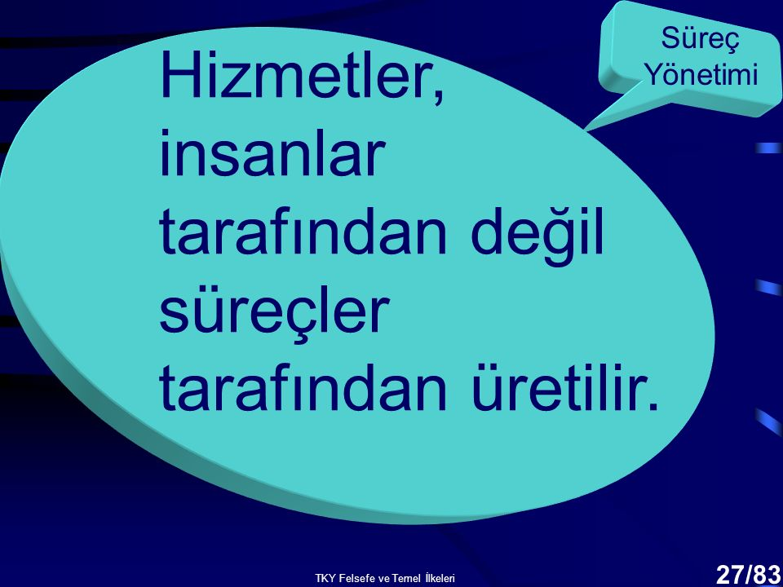

2018/2019 EĞİTİM ÖĞRETİM YILI TOPLAM KALİTE YÖNETİMİ –OKUL GELİŞİM YÖNETİM EKİBİ ÜYELERİ

S.N. | ADI / SOYADI | GÖREVİ / BRANŞI
1 | Vedat BOSTANCI | Okul Müdürü
2 | Hayrettin ÇINAR | Müdür Yardımcısı
3 | Abdullah TÜRKER | Müdür Yardımcısı
4 | Burhan AYYILDIZ | Rehber Öğretmeni
5 | Abdulcelil GÜLER | Türkçe
6 | Hasan SEVİM | Matematik
7 | Nimet CAN | Fen Bilimler/Fen ve Teknoloji
8 | Yelda TOĞRUL | Sosyal Bilgiler
9 | Songül KOÇ | İngilizce
10 | Gülcan AYDIN | Din Kültürü ve Ahlak Bilgisi
11 | Elif YAVUZKURT | Müzik
12 | Hüseyin BULUT | Beden Eğitimi ve Spor
13 | Güzel TAŞ | Teknoloji ve Tasarım
14 | Zehra PEHLİVAN | Bilişim Teknolojileri veYazılım
15 | Gülser ÖZDEMİR | Okul Aile Birl. Başkanı
Okulun Stratejik Planlamasında:
- Velilerin gereksinim ve beklentileri
- Dilek ve öneriler
- Çalışan memnuniyeti anketleri
- OGYE, öğretmenler ve velilerle yapılan yüz yüze görüşmeler
- Konuyla ilgili toplantı, seminer, konferans ve yayınların takibi

2.d. Okulun Stratejik Plan Girdileri İle İlgili Gelecek Tahminlerini Belirlemesi ve Planlamaya Yansıtması
Stratejik planlamamızda iç dış değişim etkenlerini anlamak için uygulama alanlarımızdan destek kuruluşlardan ( okul aile birliği ) ve diğer paydaşlardan gelen geri bildirimlerde değerlendirilmiştir.
MEB | Yasa, Genelge, Yönerge, Mevcut Yönetmelikler, Hizmet içi eğitim Programları, yayınlar, İl MEM Toplantıları, İl Zümre Toplantıları Tebliğler dergisi, Teftiş sonuçları
Öğretmen | Öğretmenler Kurulu, Zümre Toplantıları, yüz yüze görüşmeler, öneri ve beklentiler
Veli | Toplantı, öneriler, yüz yüze görüşmeler
Öğrenci | Sınıf ve Okul Rehber Öğretmeni, öğrenci temsilcisi, öğrenci kurulu, anketler, öneriler
Destek Kurulular | Okul Aile Birliği
Hizmet Alınan Kuruluşlar | Sivil Toplum Kuruluşları
Dış İlişkiler | Belediye, Valilik, Sağlık İl Müdürlüğü, TÜBİTAK(Yarışma Projeler), ARGE, Eğitim Kültür Dershaneleri, Sağlık Ocakları, Ortaokullar
Kuruluş Performansı Sonuç | Ölçme- değerlendirme, İyileştirme Ekipleri Etkinlik Planları,  Demografik göstergeler, İstatistiki bilgiler  Pano gösterimi

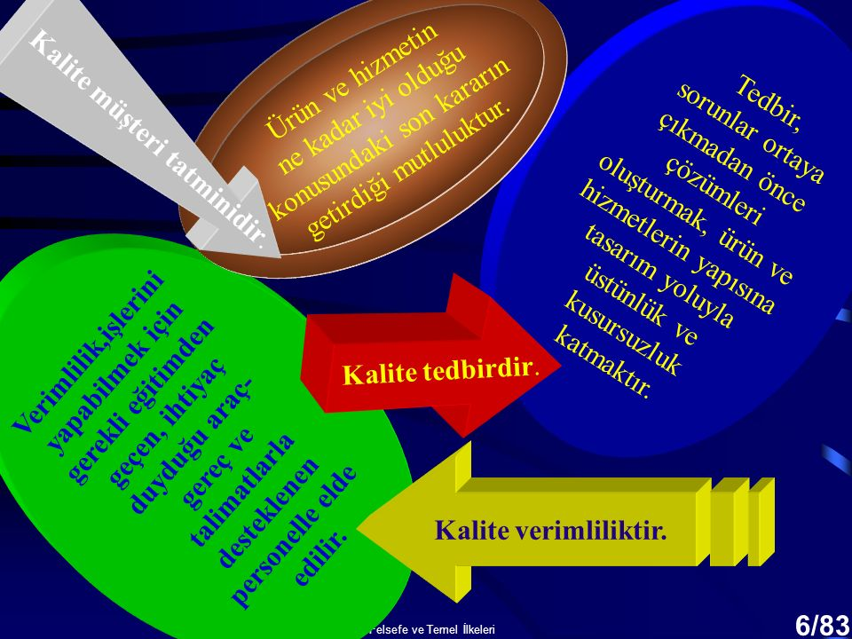

Planlı Okul Gelişim Süreci ile okulumuz:
Daha etkin bir eğitim kurumu olmayı,
Okulda karar verici süreci geliştirmeyi,
İşbirliğini geliştirmeyi,
Öğrenme ve öğretme için uygun ortamlar oluşturmayı,
Personel gelişimini desteklemeyi,
Ekip çalışmalarını geliştirmeyi,
Okul paydaşlarının beklenti ve ihtiyaçlarını karşılamayı amaçlamıştır.

2.e. Misyon, Vizyon, Hedeflerin, İlk ve değerlerin Birbiri İle Uyumlu Olarak Belirlenmesi
Okul paydaşları olarak birlikte belirlediğimiz misyon, vizyon, ve değerlerimiz bize okulda yürüttüğümüz çalışmalarda ışık tutmuştur.
Belirlediğimiz vizyon, misyon, hedefler, ilke ve değerler birbiri ile uyumludur.
2.f. Okulun performans Göstergelerinin Belirlenmesi ve Değerlendirilmesi
Okulumuzda yapılan çalışmalar sonucunda okulumuzun kuvvetli ve iyileştirmeye açık alanları belirlenmiş, iyileştirmeye açık alanlarda oluşturulan iyileştirme ekipleri çalışmalarına devam etmiştir. İyileştirme Ekiplerinin yapmış olduğu planlar neticesinde “Oklu Gelişim Planı “ geliştirilmiştir. Okul Gelişim Planının uygulanması ve sürekli iyileştirme çalışmaları ile okul performansının arttırılması için ayrıca I. Ve II. Dönemde destekleme ve yetiştirme kursları ile birlikte en az ikişer tane deneme sınavı yapmayı hedeflemekteyiz.
2.g. Okulun Stratejik Planı ve Eylem Planlarını / Gelişim Planlarını Süreçleriyle İlişkilendirilmesi
Okulun stratejik planı ve eylem planlarını / gelişim planlarını süreçleriyle ilişkilendirilmesinde, okul gelişim süreci basamakları uygulanmaktadır.
Okulumuzda uygulanan Planlı Okul Gelişim süreci aşağıdaki işlem basamaklarını kapsar;
- Okul Gelişim Yönetim Ekibinin oluşturulması,
- Okulun stratejik planının hazırlanması ve gelişim hedeflerinin belirlenmesi,
- Öz değerlendirme yapılması
- Öz değerlendirme sonuçlarına göre, iyileştirmeye açık alanların önceliklendirilmesi ve iyileştirme ekiplerinin kurulması,
- İyileştirme planlarının hazırlanması,
- İyileştirme planları doğrultusunda okul gelişim planının hazırlanması,
İyileştirme Planlarının hazırlanması aşamasında ilgili konular ve tahmini maliyetler saptanır.
Uygulama aşamasında da MEB, kantin gelirleri, Okul Aile Birliği olanakları, gönüllü veli, yardımsever kişi vb. kaynaklarla bütçe karşılanmaya çalışılır.

2.ı. Okulun Stratejik Planının İlgililere Duyurulması, uygulama Planlarına Yansıtılması.
Okulumuz stratejik planı hazırlandıktan sonra okul paydaşlarına sistematik olarak duyurulmuştur. Yapılan çalışmalar, katlarda ve öğretmenler odasında bulunan duyuru panolarından okulun paydaşlarına duyurulmuştur. Çeşitli toplantılar aracılığıyla (öğretmenler kurulu toplantısında, veli toplantılarında vb.) okul toplumu ve paydaşlar bilgilendirilmektedir. Okul Web sayfamızda da stratejik planımız tüm paydaşlarımıza sunulacaktır.
Okulun stratejik planının uygulama planlarına yansıtılması konusunda: ekip iyileştirme planları ve sonrasında geliştirilen okul gelişim planı politika ve stratejilerimizin hayata geçirilmesine etkin rol oynamıştır.
Teknoloji ve Okul Donatımı Ekibi teknolojik koşulları iyileştirme politikasının, Rehberlik Hizmetleri ekibi öğrenci başarısını arttırma, Okul/ Toplum ilişkilerini Geliştirme Ekibi eğitim öğretim politikası ve okulla velilerin ilişkilerini arttırma politikasının, Sosyal Faaliyetleri Geliştirme Ekibi sosyal faaliyetlerle ilgili politikalarımızın, İnsan Kaynaklarını Geliştirme Ekibi ise okulumuzdaki çalışanlar arasındaki ilişkinin sağlamlaştırılması politikasının uygulanmasını sağlamıştır.
2.i. Okulun Stratejik Planının Zamanla Gözden Geçirilip Güncellenmesi
Okulun Stratejik Planı doğrultusunda hazırlanan yıllık Okul Gelişim Planının I. Ve II. Dönem sonu değerlendirme çalışmaları yapılmaktadır. Bu değerlendirme çalışmaları sonucunda ulaşılan verilere göre stratejik planımız gözden geçirilmekte ve gerekli görülen ( örneğin misyon ve vizyonumuzda ) değişiklikler yapılmaktadır. İlgili stratejilerinetkinliği, devam ettirilip ettirilmeyeceği konusundaki bilgiler toplanarak hedeflerde de gerekli güncellemeler yapılarak katılımcı bir anlayış ile yeni stratejik plan oluşturulmaktadır.
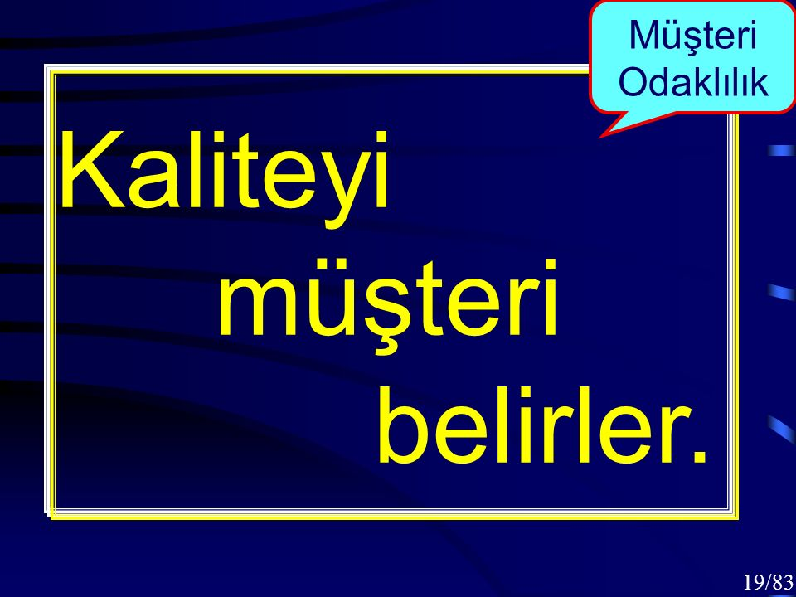

Vedat BOSTANCI
Okul Müdürü

